«А мой папа просто класс!»

Развлечение в подготовительной группе с участием родителей
Цель: Создать условия для гармоничного развития отношений отцов и детей. Дать возможность каждому родителю попробовать свои силы и продемонстрировать свои таланты.
Задачи: 1. Формировать здоровый образ жизни в семье. 2. Создать условия для участия родителей в жизни группы. 3. Способствовать развитию положительных эмоций у детей и у родителей. 4. Развивать творческие способности детей через совместную деятельность и пример отцов. 5. Воспитывать у детей чувства уважения к родителям, гордости за своих отцов. 6. Развивать ловкость, смекалку. 7. Укреплять психофизическое здоровье детей. 8. Создать атмосферу веселья, доброжелательности.
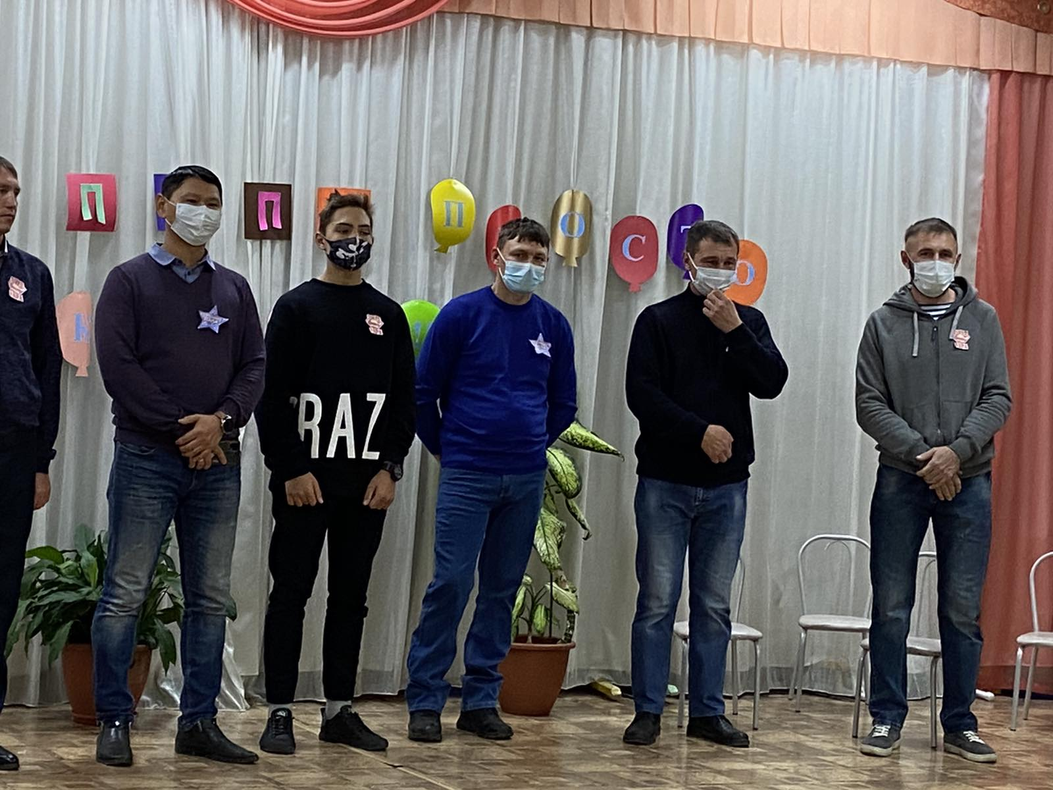
Фото отчёт
Наши участники – папы

Папы - малыши
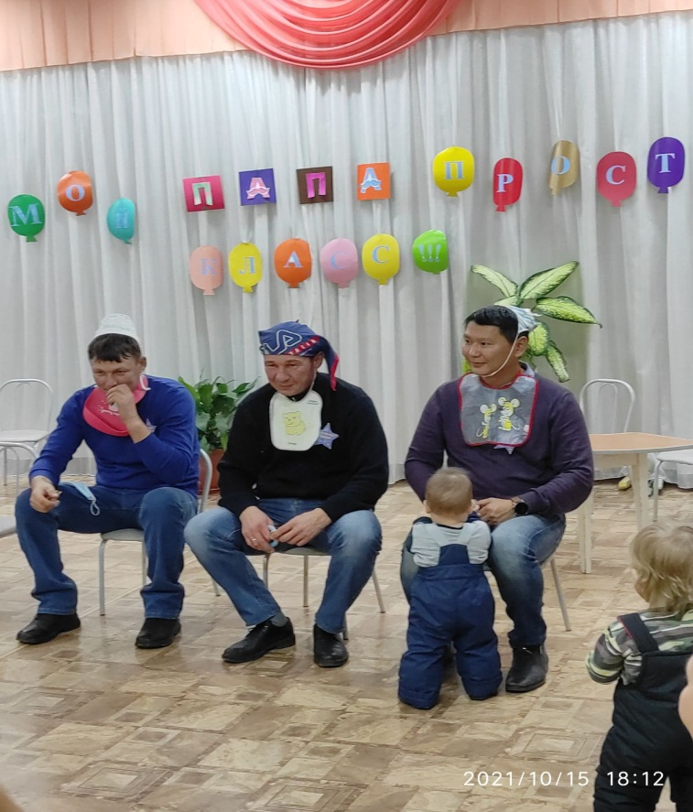

Сказка «Колобок»
Па
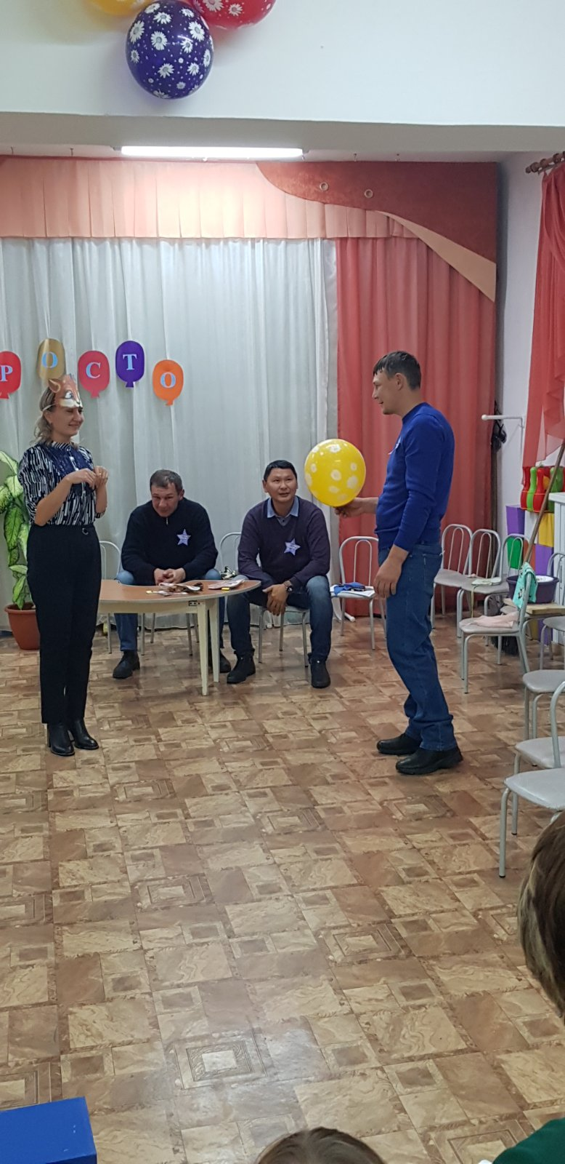
П
С

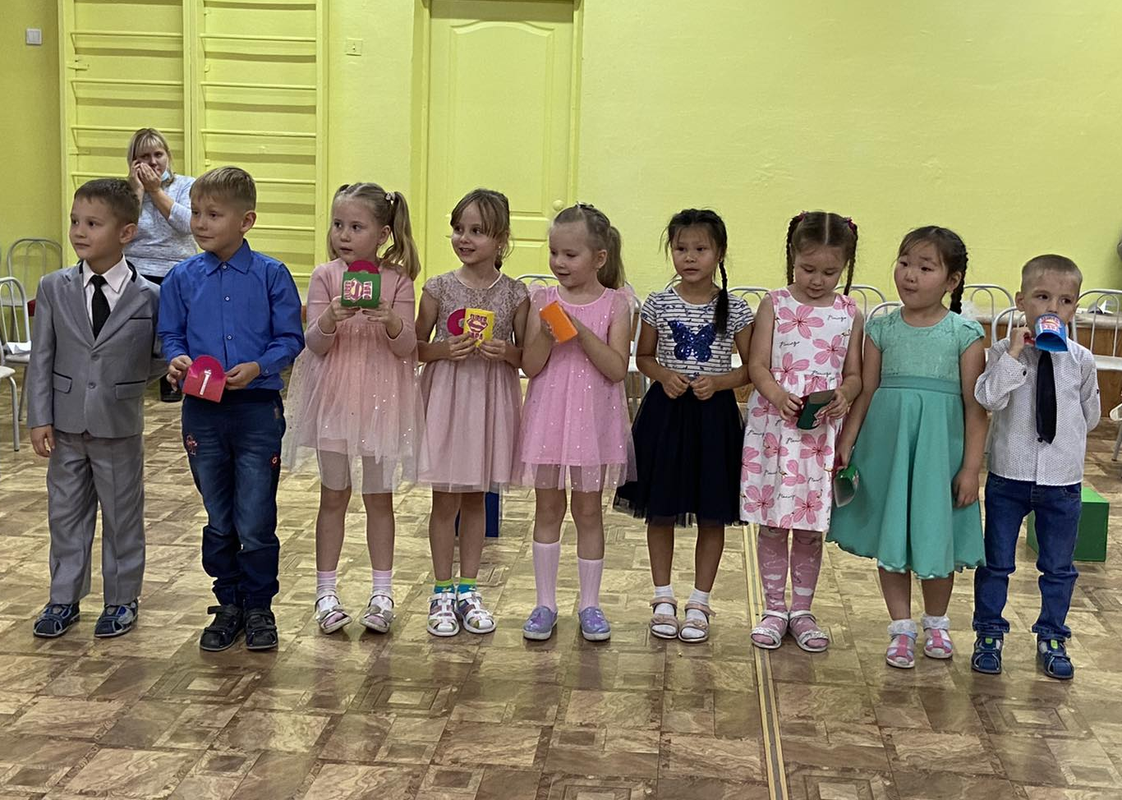
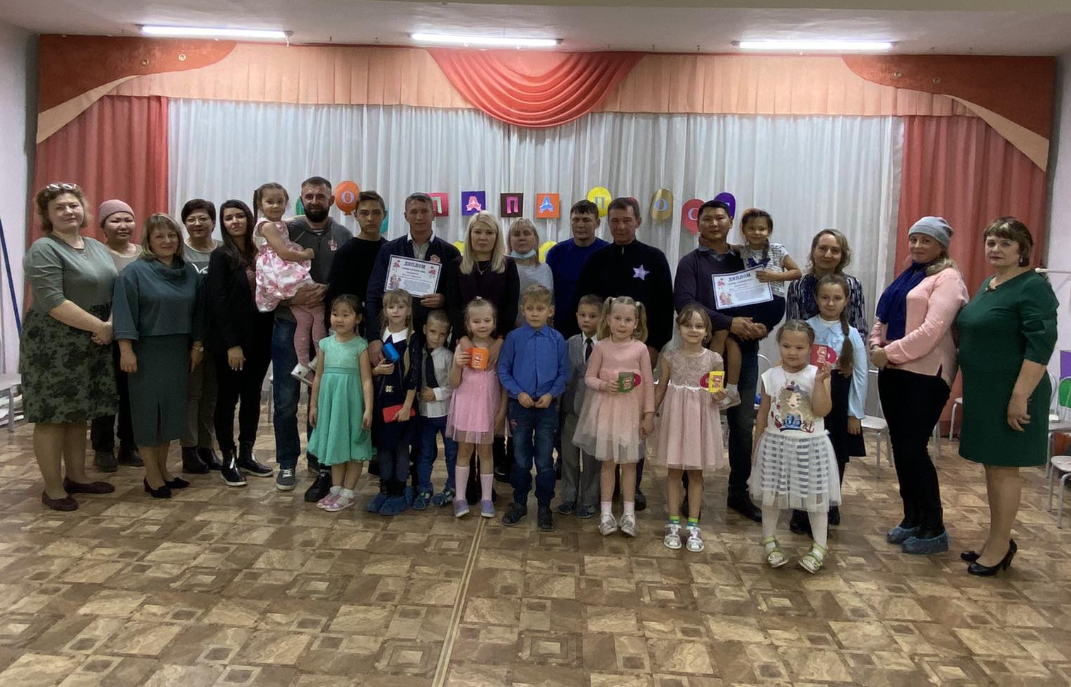
Дети поздравляют пап

